arte tour de France vo

le Tour de France
Karambolage 307 - 30 juin 2013
Ah le Tour de France ! Tous les ans, à la même date, ça repart. Yvon Horner décrit à nos amis allemands l’importance de ce rituel français.
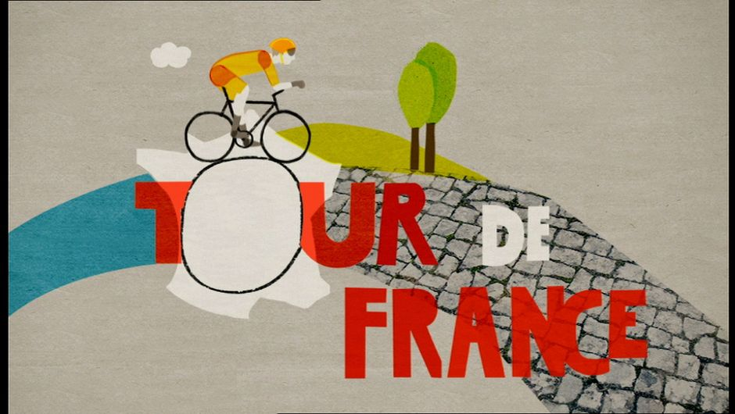

Le Tour de France. Écoutez bien, chers amis allemands, hier a débuté le Tour de France. Imaginez un peu l’engouement que susciterait chez vous une course cycliste qui ferait le tour de l’Allemagne. Les Italiens, eux, ont compris très vite la portée symbolique que pourrait revêtir une telle compétition et ils ont créé le Giro, le Giro d’Italia, à l’image du Tour de France, quelques années seulement après la création de celui-ci.
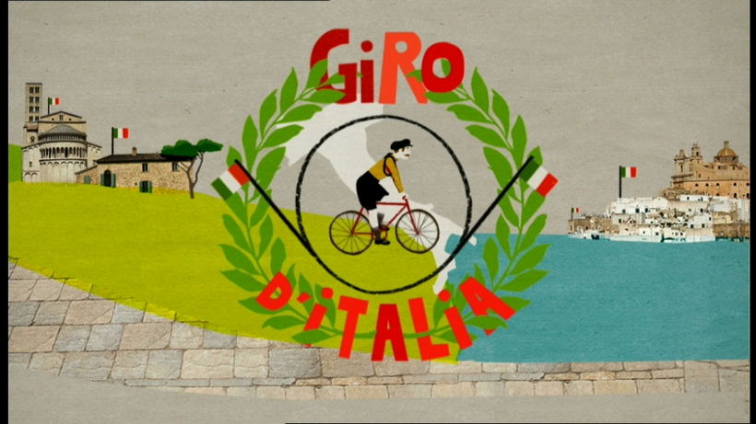

Le Tour de France a été créé en 1903 par le journal L'Auto, à l'initiative de son rédacteur en chef Henri Desgrange, et s’il fête cette année son 100e anniversaire et non son 110e, c’est que de 1914 à 1918 et de 1939 à 1945, le Tour a été suspendu, les Français ayant autre chose à faire qu'à pédaler, ces années-là. Le coup de génie, c’est d’avoir su marier le cyclisme, c’est-à-dire un sport individuel, un sport extrêmement ardu, avec la nation toute entière. Car le Tour, surtout de 1910 à 1931, était un vrai tour, tout autour de la France, une vraie « grande boucle » comme les Français appellent leur Tour : regardez le tracé, il suit quasiment celui de nos frontières. Le succès est immédiat : les Français se passionnent pour ce spectacle surhumain et s’agglutinent, dès que le Tour arrive dans leur région, le long des étapes interminables : 400 km et même 486 pour la plus longue, Les Sables d'Olonne-Bayonne, dans les années 20. Les cyclistes grimpent les cols sur des vélos encore très lourds, sans dérailleur, les chambres à air de rechange enroulées autour du buste. Les Français s’identifient à ces exploits : en acclamant les champions, ils participent tous au Tour de France, ils se sentent glorifiés par leurs héros.
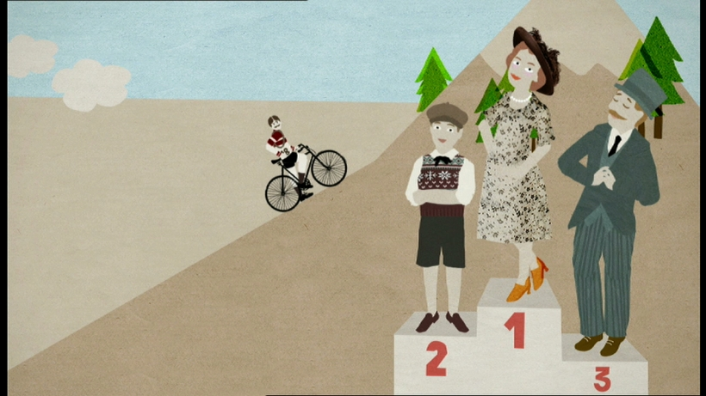
C’est le début de la radio, l’oreille vissée au poste, on suit les étapes. Souvent, on déploie une carte de France au mur et le père de famille pique des épingles sur les villes étapes au fur et à mesure de la progression du Tour. Quelle leçon de géographie pour les enfants ! Plus tard, dans les années 50, la télévision prend le relais. Là encore, quelle idée de génie que ce Tour de France ! Quel meilleur spectacle la France pourrait-elle offrir au monde entier que cette traversée de notre beau pays – c’est après les jeux olympiques et la coupe du monde de foot, la compétition la plus retransmise dans le monde – ! Les images se font de plus en plus sophistiquées, les motos-caméras font des prouesses à la poursuite des cyclistes et les hélicoptères n’en finissent pas de montrer les joyaux touristiques de chaque étape. Les villes se battent pour devenir ville-étape - ça leur coûte très, très cher, les sponsors pour être sur les maillots, les marques pour être en bonne place sur la caravane publicitaire. Car la caravane du Tour, avec ses milliers de petits cadeaux sur lesquels se jettent les supporters, elle est aussi importante que le Tour lui-même ! Ses Deux chevaux Cochonou en robe Vichy avec ses lanceurs de saucisson, sa mascotte Nesquik en voiture jaune, sa Smart à pois Carrefour, son lion et son maillot jaune géant du Crédit Lyonnais ! Ah la caravane du Tour !
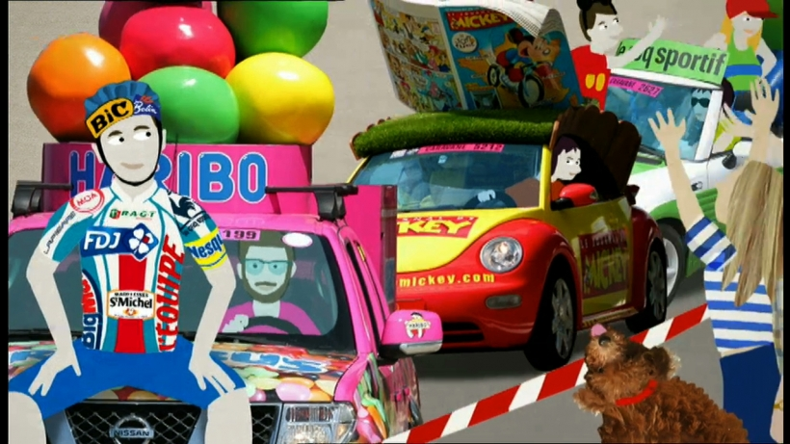
Le Tour a toutes ses petites et ses grandes mythologies : l’arrivée à l’Alpe d’Huez et ses 21 virages - savez-vous que chaque jour, 300 cyclistes en moyenne tentent de reproduire les exploits du Tour de France en s’escrimant sur les pentes de l’Alpe d’Huez ? - les voix des commentateurs à la télévision, les bisous des hôtesses qui accompagnent la remise des maillots - le jaune pour le leader du classement général, le vert pour le classement par points, le blanc pour le meilleur jeune, le maillot à pois pour le meilleur grimpeur, etc, etc.
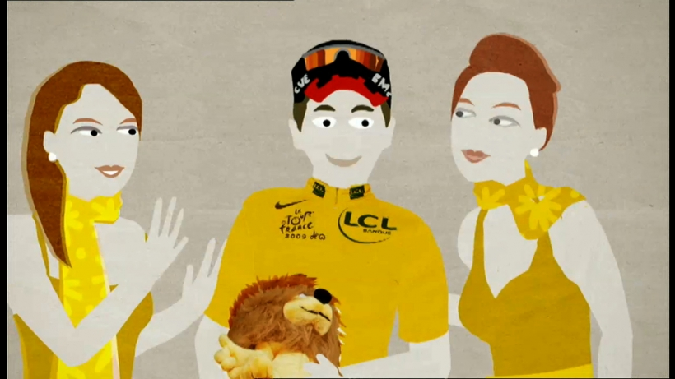
Le Tour a ses champions légendaires : Maurice Garin - le premier vainqueur, Louison Bobet, Jacques Anquetil, Raymond Poulidor, Fausto Coppi ou Eddy Merckx, le Tour a ses drames, comme la mort quasiment en direct de l’Anglais Tom Simpson sur le Mont Ventoux en 67, vaincu par la chaleur, la fatigue, l’alcool et les amphétamines – eh oui, le dopage est aussi vieux que le cyclisme ! - ou la défaite du Français Laurent Fignon, vaincu en 89 par l’américain Greg Lemond pour huit malheureuses secondes après une boucle de 3285 km.
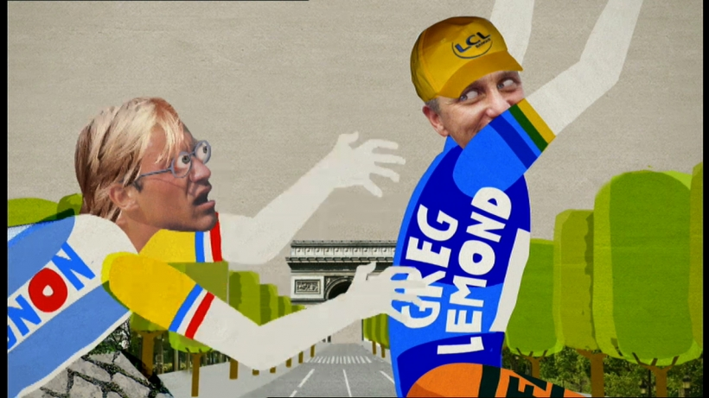
Depuis longtemps, le Tour s’offre des petites échappées dans les pays voisins. Belgique, Italie - l’année prochaine, il commencera en Angleterre. Savez-vous de quand date la première excursion à l’étranger ? De 1907. Cette année-là, le Tour a démarré à Metz. Comment ça à Metz ? Mais oui, à l’époque, la ville lorraine de Metz était allemande… Enfin hier, le Tour a réparé un gros oubli franco-français en démarrant en Corse. Il était temps !
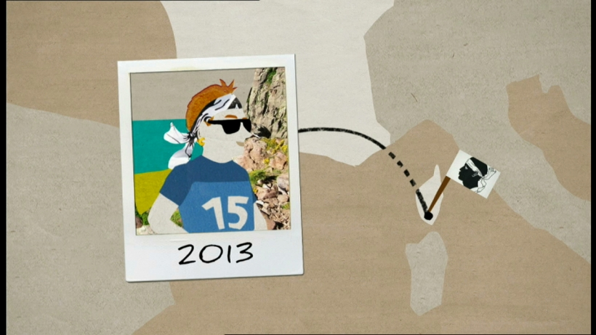
Bon, on le sait, le Tour de France est devenu depuis belle lurette une affaire de gros sous, comme on dit. Avec toutes les dérives afférentes, ses pratiques obscures au sein des équipes, et bien sûr le dopage. Humiliations à répétition, déclassements des vainqueurs. Ah, notre beau Tour de France à l’image de notre beau pays… Comment, hélas, ne pas voir dans les soubresauts tragiques d’un Tour qui n’en finit pas d’agoniser, dans le désintérêt qu’il suscite auprès d’un nombre croissant de Français, une image de la perte de crédibilité de la France dans le monde, une image d’un pays bien à la peine.Mais bon, soyons positifs. Tous les ans, le Tour est annoncé comme étant « le Tour du renouveau », et cette année, c'est sûr : ce sera le cas.
Texte : Yvon Horner
Image : Elsa Perry

